目录
三创工作联系
网上管理平台
用户手册
1 引言 1-1
1.1 编写目的 1-1
1.2 浏览器规定 1-1
2 系统操作 2-2
2.1 所有用户登录 2-2
2.2 所有用户账户 2-2
2.3 超级管理员操作 2-3
2.3.1 管理员列表 2-3
2.3.2 修改管理员信息 2-3
2.3.3 添加管理员 2-4
2.4 发布者操作 2-4
2.4.1 发布问题 2-4
2.4.2 问题列表 2-5
2.4.3 删除问题 2-5
2.5 工作单位操作 2-6
2.5.1 查看问题列表 2-6
2.5.2 查看问题详情 2-7
2.5.3 上传处理结果 2-8
2.5.4 申请延时 2-8
2.5.5 反馈汇总 2-9
2.5.6 整改汇总 2-9
2.6 管理员操作 2-10
2.6.1 问题列表 2-10
2.6.2 延时申请 2-10
2.6.3 问题详情 2-11
2.6.4 审核处理结果 2-12
2.6.5 反馈汇总 2-13
2.6.6 整改汇总 2-13
2.6.7 添加用户 2-14
2.6.8 用户列表 2-14
2.6.9 修改用户 2-15
2.6.10 添加单位分类 2-15
2.6.11 单位分类列表 2-16
2.6.12 修改单位分类 2-16
2.7 系统操作日志 2-17
3 总结 3-18

引言

编写目的
本文档旨在阐明该系统功能的使用，便于用户快速的了解系统，使用系统。
预期读者：使用用户。

浏览器规定
搜狗浏览器
Chrome浏览器
版本8.0及以上版本的IE浏览器

系统操作

所有用户登录
浏览器中输入地址：http://139.196.104.150，敲击回车访问登录页面。输入账号密码，点击登录即可。（发布者跳转到发布问题页面，管理员跳转到未分配问题列表，工作单位跳转到未处理问题列表，超级管理员跳转到管理员列表）
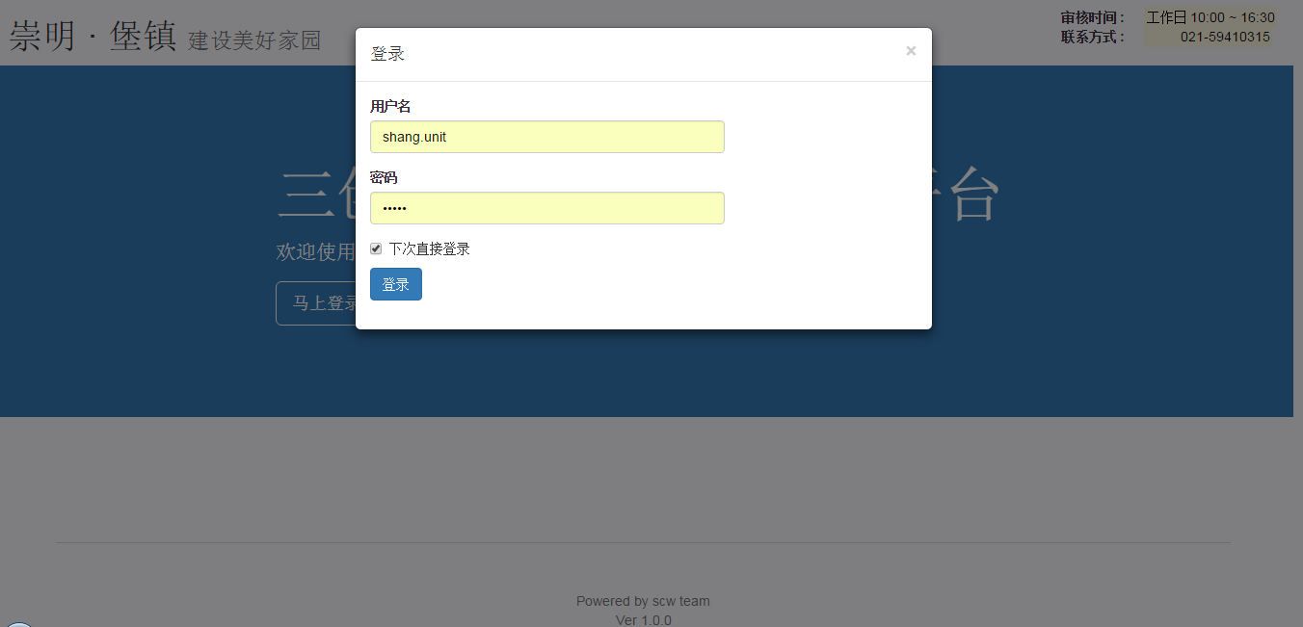

所有用户账户
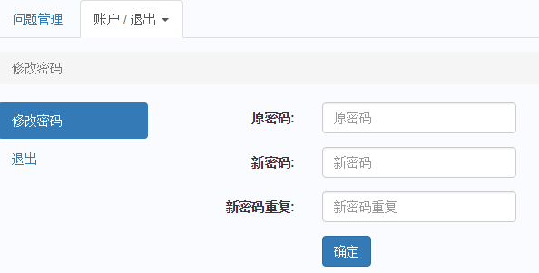
如上图所示，所有登录用户点击“账户/退出”之后可以修改自己的登录密码，点击退出直接退出系统。

超级管理员操作

管理员列表
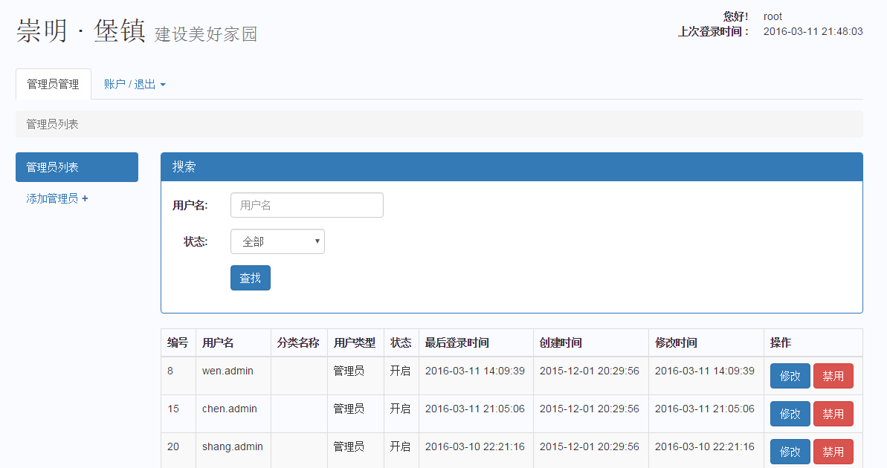
如上图所示，超级管理员可以查看管理员列表，根据用户名和状态查询查询管理员。在列表中可以直接禁用（或启用管理员）。

修改管理员信息
从列表中点击“修改”进入管理员修改页面。
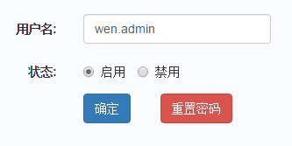
如上图所示，超级管理员可以修改管理员登录名，重置管理员登录密码。

添加管理员
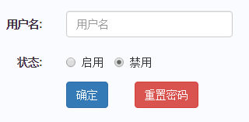
如上图所示，超级管理员可以添加新的管理员（此时重置管理员密码无效）

发布者操作

发布问题
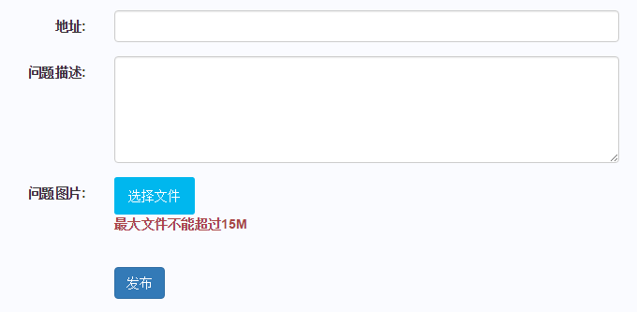
如上图所示，发布者填写问题地址和问题描述，可以选择不上传图片直接发布问题，也可以上传最大不超过15M的多张图片之后发布问题。

问题列表
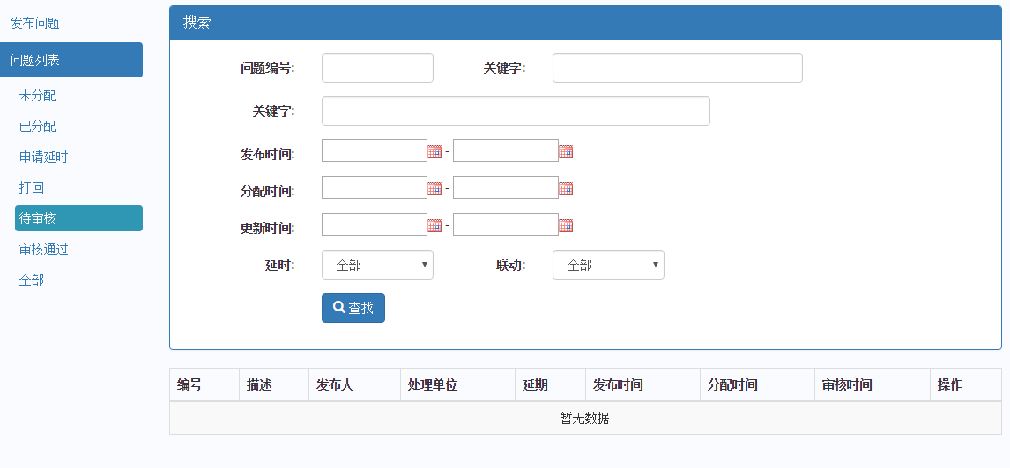
如上图所示发布者可以查看不同状态下的问题，并且在进入指定状态的问题列表之后可以设置图上所示查询条件之后快速查找到想要得到的问题，列表仅限当前登录发布者发布的问题。
并且可以从列表中可以进入到问题详情页面查看问题详情。

删除问题
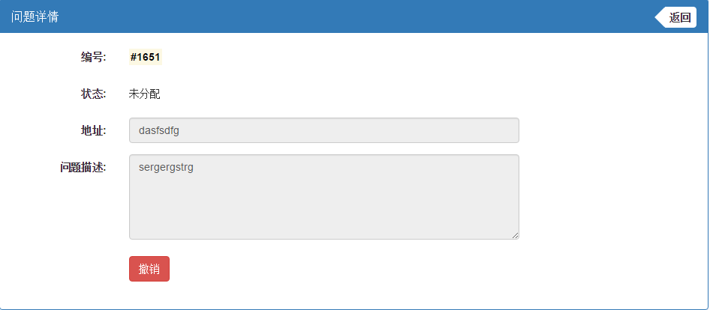
如上图所示可以看到该问题的详情，并且在该问题没有被管理员分配，可以自己撤销即删除该问题。

工作单位操作

查看问题列表
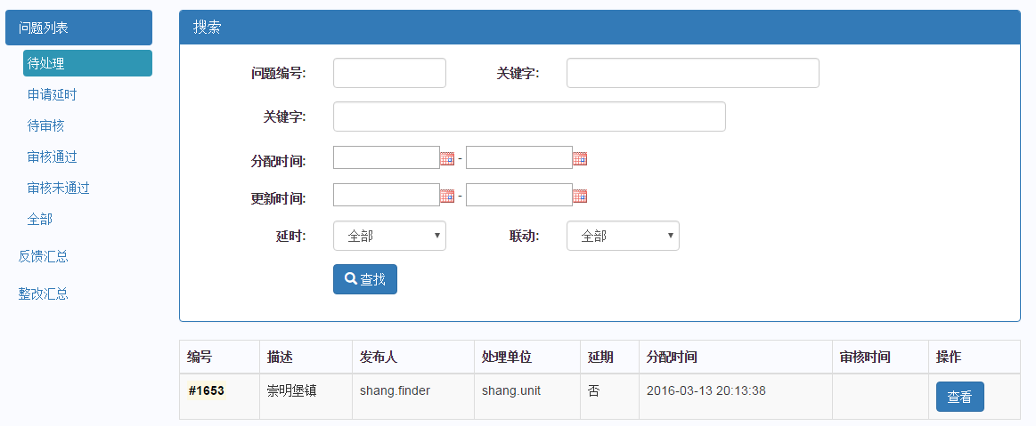
如上图所示可以查看问题在不同状态下的列表，并且在进入指定状态下之后可以设置图上所示查询条件快速查询到想要得到的问题，列表仅限分配给当前登录工作单位的问题。
并且可以从列表中可以进入到问题详情页面查看问题详情。

查看问题详情
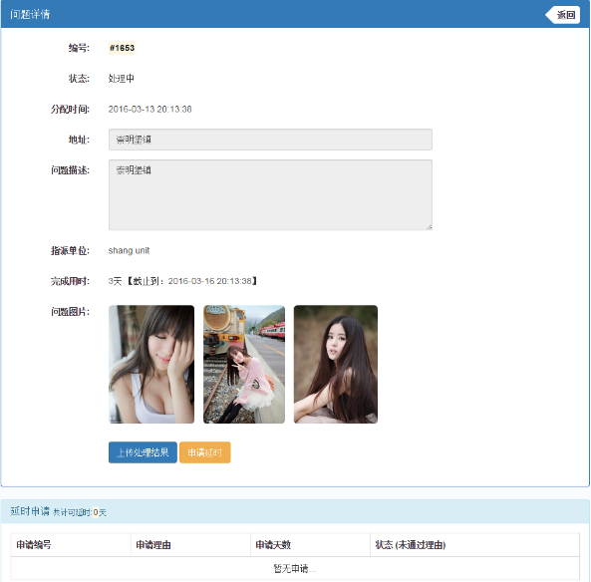
如上图所示进入问题详情之后，在提交处理结果之前，可以通过点击上传处理结果进入到上传处理结果页面，或者点击申请延迟，弹出对话框之后填写延时信息，申请延时的历史信息也会在最下方显示。

上传处理结果
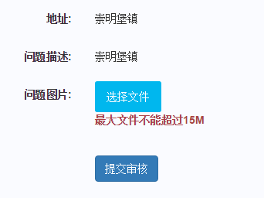
如上图所示，进入到上传处理结果页面之后，选择自己的拍摄的处理结果图片，之后提交审核，若管理员审核通过此问题处理结束，若管理员打回处理结果，则工作单位需要重新去处理问题，并且重新上传处理结果。

申请延时
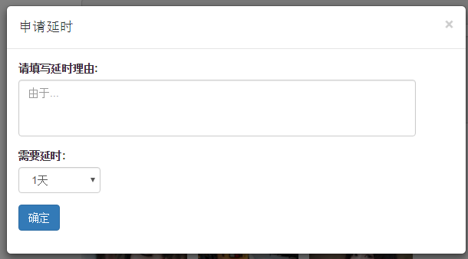
如上图所示填写延时理由，和需要延时的天数之后，提交延时申请，若管理员同意之后问题的处理天数在原本的基础上立即添加所申请的延时天数，若管理员拒绝延时则问题的处理天数保持不变，申请结果会在问题详情页面最下方看到。注意：延时申请的天数包括节假日在内，申请天数即为处理问题所需实际延时工作天数和处理过程中所经过的节假日天数相加。

反馈汇总
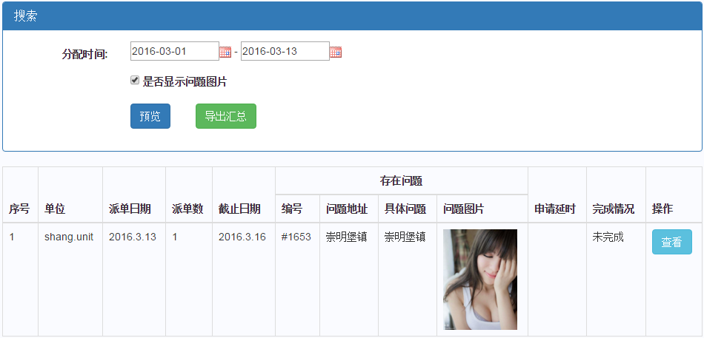
如上图所示可以选在指定时间段之后预览分配给自己的问题反馈汇总，并且可以点击导出按钮，导出预览所看到的汇总结果，导出文件为excel文件。注意：删除的问题不计入到汇总结果中。

整改汇总
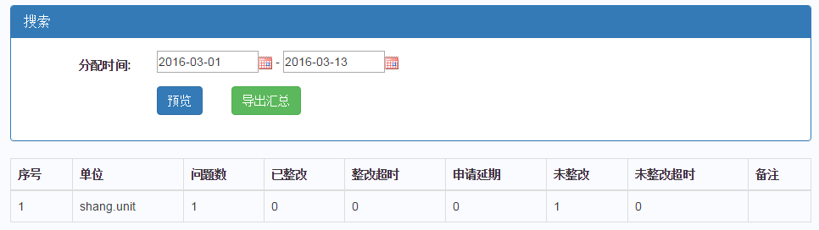
如上图所示可以选在指定时间段之后预览分配给自己的问题整改汇总，并且可以点击导出按钮，导出预览所看到的汇总结果，导出文件为excel文件。注意：删除的问题不计入到汇总结果中。

管理员操作

问题列表
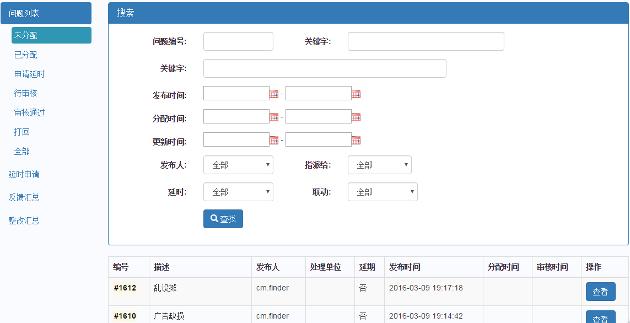
如上图所示，管理员可以查看所有问题在不同状态下的列表，并且进入到指定问题列表之后可以设置图上所示查询条件快速查询到想要得到的问题。
可以通过问题列表进入到相应的问题详情页面。

延时申请
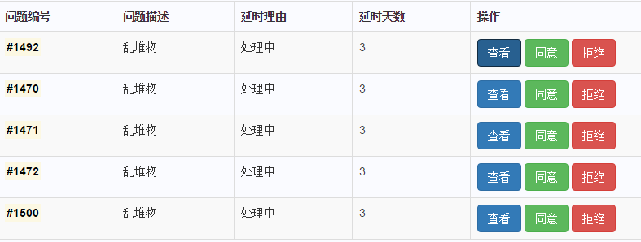
如上图所示可以查看到单位在处理问题中所提出的延时申请，可以查看申请详情根据实际情况判断是同意还是拒绝。若同意之后问题的处理天数在原本的基础上立即添加该申请的延时天数，若拒绝延时则问题的处理天数保持不变。

问题详情
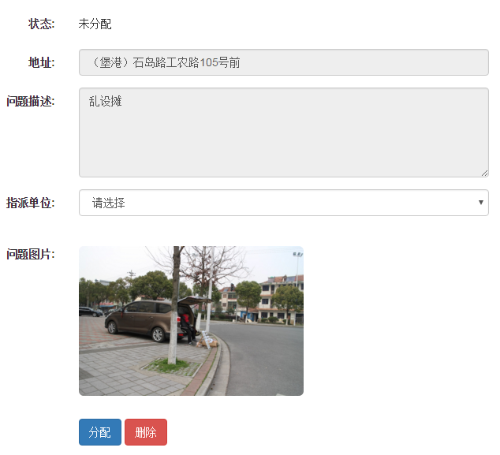
如上图所示，进入到问题详情页面之后。未分配的问题在判断无效的情况下可以删除该问题。
同时也可以选择指派单位之后点击分配，则问题立即分配到该单位的账号下，等待分配工作单位处理问题。
在问题处理中，若工作单位人为反馈问题指派错误，管理员在查看详情之后可以在进行重新分配。

审核处理结果
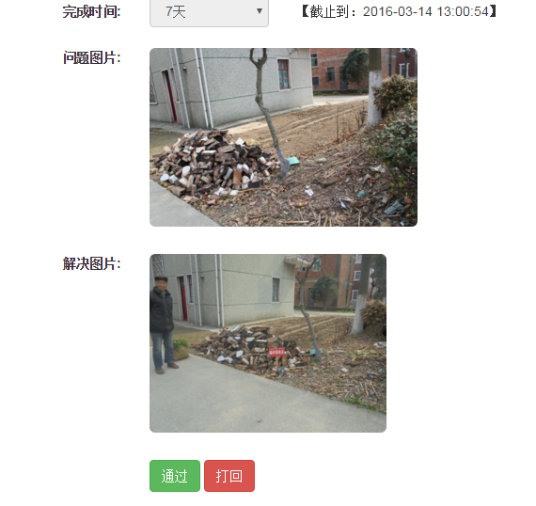
如上图所示，工作单位提交处理结果之后，管理员根据实情情况决定通过处理还是打回重新处理。

反馈汇总
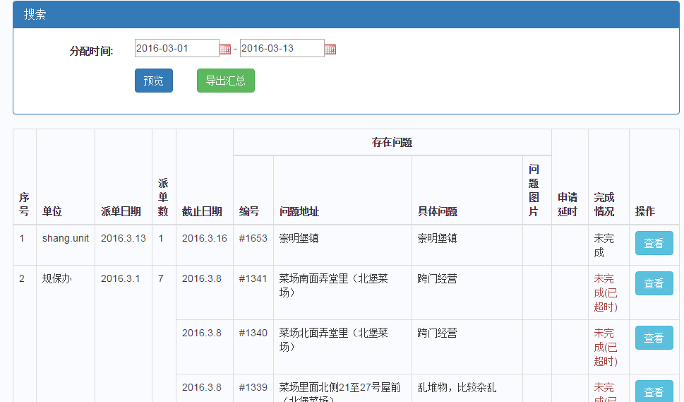
如上图所示，设置指定时间范围点击预览之后，可以查看到所有工作单位的问题反馈汇总情况。在点击导出汇总，导出预览所看到的汇总结果，导出文件为excel文件。注意：删除的问题不计入到汇总结果中。

整改汇总
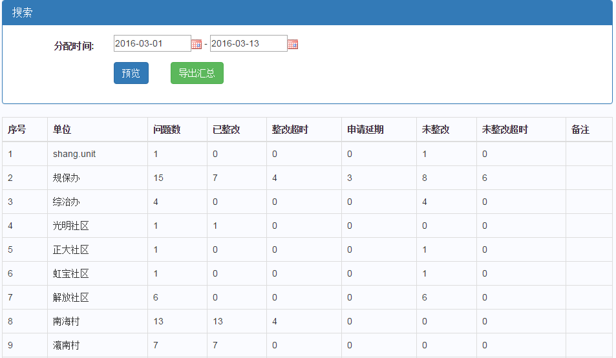
如上图所示，设置指定时间范围点击预览之后，预览所有工作单位的问题整改汇总，并且可以点击导出按钮，导出预览所看到的汇总结果，导出文件为excel文件。注意：删除的问题不计入到汇总结果中。

添加用户
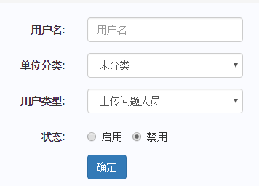
如上图所示，管理员填写用户信息，提交之后即创建一个新的用户。新用户密码默认为123456。

用户列表
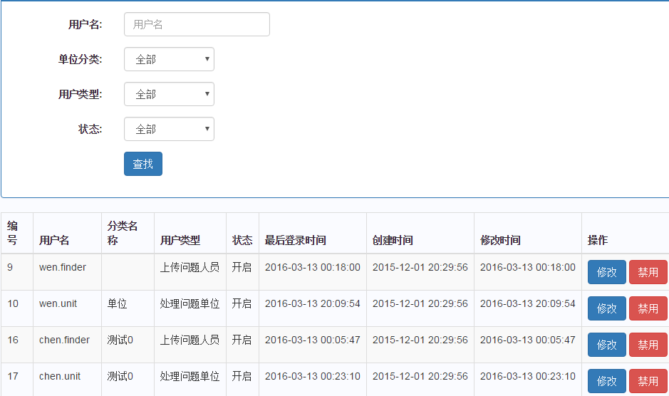
如上图所示，管理员可以查看用户列表，并且设置查询条件之后，快速的查到想要得到的用户。
从列表中可以点击修改，进入到用户的信息修改页面，也可以直接在列表中禁用或者启用用户。

修改用户
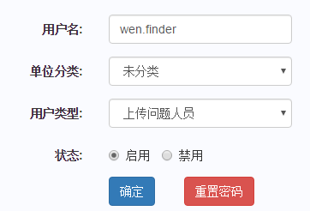
如上图所示，管理员可以修改用户的信息。也可以在此页面对忘记密码的用户进行重置登录密码的操作。

添加单位分类
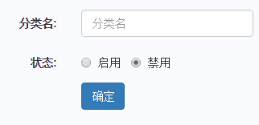
如上图所示，管理员填写分类信息，提交之后立即生成一个新的单位分类。

单位分类列表
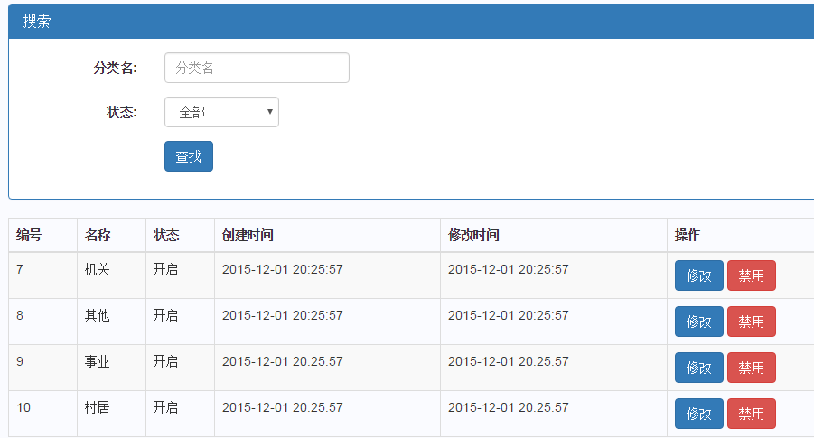
如上图所示，管理员可以查看单位分类列表，可以设置指定条件之后，快速的查找到想要得到的单位分类列表。
可以从点击修改进入到单位分类修改页面，也可以在列表中禁用或者启用单位分类。

修改单位分类
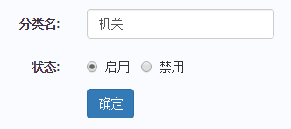
如上图所示，管理员修改分类信息，提交之后，修改内容立即生效。

系统操作日志
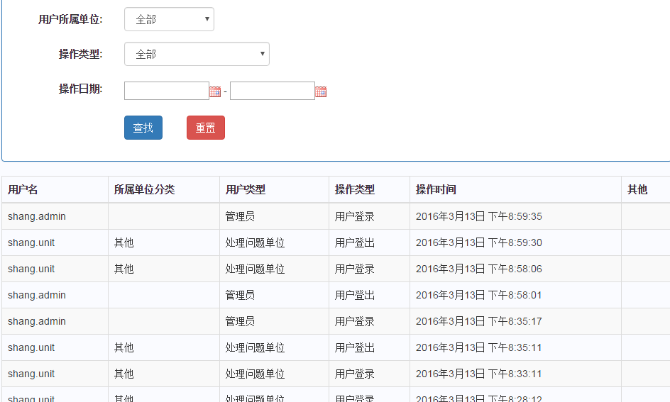
如上图所示，管理员可以查看用户对系统的操作记录。设置指定条件之后可以快速的查找到想要得到的操作记录列表。

总结
以上为此系统的用户操作手册，请认真查看，仔细阅读，谢谢。

